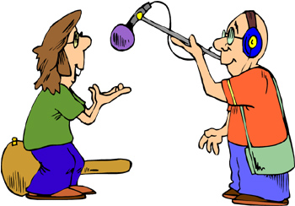
Praktische informatie:

Naam: _________________________________________________________

Waar: _________________________________________________________

Wanneer: _________________________________________________________

Hoe laat: _________________________________________________________

Mailadres: _________________________________________________________

Telefoonnr.: _________________________________________________________

De antwoorden:

- Beroep:
_______________________________________________________________

- Wat is de taakomschrijving?
_______________________________________________________________

_______________________________________________________________

- Wat moet je kunnen, kennen en hoe moet je zijn om dit werk goed te doen?
_______________________________________________________________
_______________________________________________________________
- Wat is de vereiste vooropleiding en ervaring?
_______________________________________________________________
_______________________________________________________________
- Wat is de kans op werk voor dit beroep?
_______________________________________________________________
_______________________________________________________________
- Wat kun je zeggen over de fysieke belasting? Is het een lichamelijk zwaar beroep?
______________________________________________________________
_______________________________________________________________
- Wat kun je zeggen over de mentale belasting? Is het een psychisch zwaar beroep?
_______________________________________________________________
- Welke vakken op school sluiten goed aan op dit beroep?
_______________________________________________________________
_______________________________________________________________

- Vraag: _______________________________________________________________
Antwoord: _______________________________________________________________
_______________________________________________________________

- Vraag: _______________________________________________________________
Antwoord: _______________________________________________________________
_______________________________________________________________

- Vraag: _______________________________________________________________
Antwoord: _______________________________________________________________
_______________________________________________________________

